**Инструкция по сборке** **РТС и установке ПО**

# **1. Краткая характеристика области применения РТС**

Область применения РТС – охраняемая территория (производственные и жилые помещения, территория при строениях).

# **2. Сборка РТС**

Вычислительным устройством РТС является микрокомпьютер Raspberry Pi 3 B+.

РТС представляет собой трехколесный робот, два задних колеса которого соединены с двумя электродвигателями (напряжение 12 В, 110 оборотов в минуту), а переднее колесо свободно поворачивается на 360 градусов. Размеры РТС 30 см х 25 см х 17 см, вес – 1,7 кг. Два ультразвуковых дальномера HC-SR04 на передней части РТС измеряют расстояние до ближайших препятствий, камера Raspberry Pi Camera Module 1.3 снимает изображения и передает их на обработку в Raspberry Pi 3 B+.

Электропитание Raspberry Pi 3 B+ производится через портативный аккумулятор емкостью 10400 мА·ч, электропитание управляющего электродвигателями драйвера L298N и самих электродвигателей осуществляется от трех аккумуляторных батарей напряжением 3,7 В, емкостью по 3 300 мА·ч каждая (около 2 В требуется для работы драйвера). Итого, на питание электродвигателей остается около 9 В, что является достаточным, т.к. скорость электродвигателя в ПО РТС задается как 30% от максимальной (составляет около 25 оборотов в минуту с учетом питания электродвигателей в 9 В вместо 12 В) с целью обеспечения плавного движения и минимизации колебаний корпуса РТС для достижения лучшего качества изображений от камеры РТС.

Т.к. высокий сигнал ультразвуковых дальномеров HC-SR04 составляет около 5 В, а допустимым напряжением на контактах General Purpose Input Output (GPIO) Raspberry Pi 3 B+ является 3,3 В, необходимо воспользоваться [делителем напряжения](https://fornk.ru/6715-delitel-napryazheniya-na-rezistorax-onlajn-kalkulyator-raschet/) (Рисунок 1), который снизит уровень выходного напряжения.

Необходимые величины сопротивлений резисторов рассчитываются по формуле:

$U_{out}=U_{in}×\frac{R_{2}}{R_{1}+R_{2}}$

Одним из оптимальных вариантов являются значения R1 = 1 КОм, R2 = 2 КОм, при которых выходное напряжение составит 3,3 В.

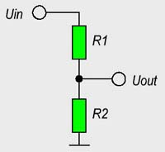

Рисунок 1 – Схема делителя напряжения

Корпус РТС выполнен из широкодоступного материала – фанеры.

Структурная схема РТС представлена на рисунке Рисунок 2.

Схема подключения контактов датчиков и устройств к интерфейсу Raspberry PI GPIO представлена на рисунке Рисунок 3.

РТС состоит из следующих компонентов:

* Raspberry Pi 3 B+ (Рисунок 4);
* SD карта на 64 ГБ;
* Pi Camera – Raspberry Pi Camera Module 1.3 (Рисунок 5);
* Breadboard – макетная плата Half (на 400 точек) (Рисунок 6);
* T-Cobbler – Т-образный 40-контактный адаптер к интерфейсу Raspberry PI General Purpose Input Output (GPIO) и кабель к нему (Рисунок 7);
* HC-SR04 – два ультразвуковых дальномера с требуемым напряжением питания 5 В (Рисунок 8);
* MotorRight, MotorLeft – два электродвигателя JGB37-520 DC12V 110 RPM кв комплекте с кронштейнами и колесами (Рисунок 9);
* Driver l298n – драйвер электродвигателей L298N (Рисунок 10);
* Power bank – переносной аккумулятор 10400 мА·ч из четырех Li-Ion аккумуляторных батарей 18650 (Рисунок 11), выходные характеристики: напряжение 5 В, ток 2,1 А;
* Battery box – батарейный бокс (Рисунок 12) и три аккумуляторные батареи Li-Ion 18650 напряжением 3,7 В, емкостью 3300 мА·ч (Рисунок 13);
* Switch button – кнопка переключения питания драйвера электродвигателей;
* Резисторы сопротивлением 1 КОм – 6 шт.;
* Кабель USB – micro USB;
* Соединительные провода;
* Материал для изготовления корпуса – лист фанеры размера 40 см х 40 см х 0,4 см;
* Колесо поворотное;
* Крепежные элементы (кронштейны, болты, гайки).

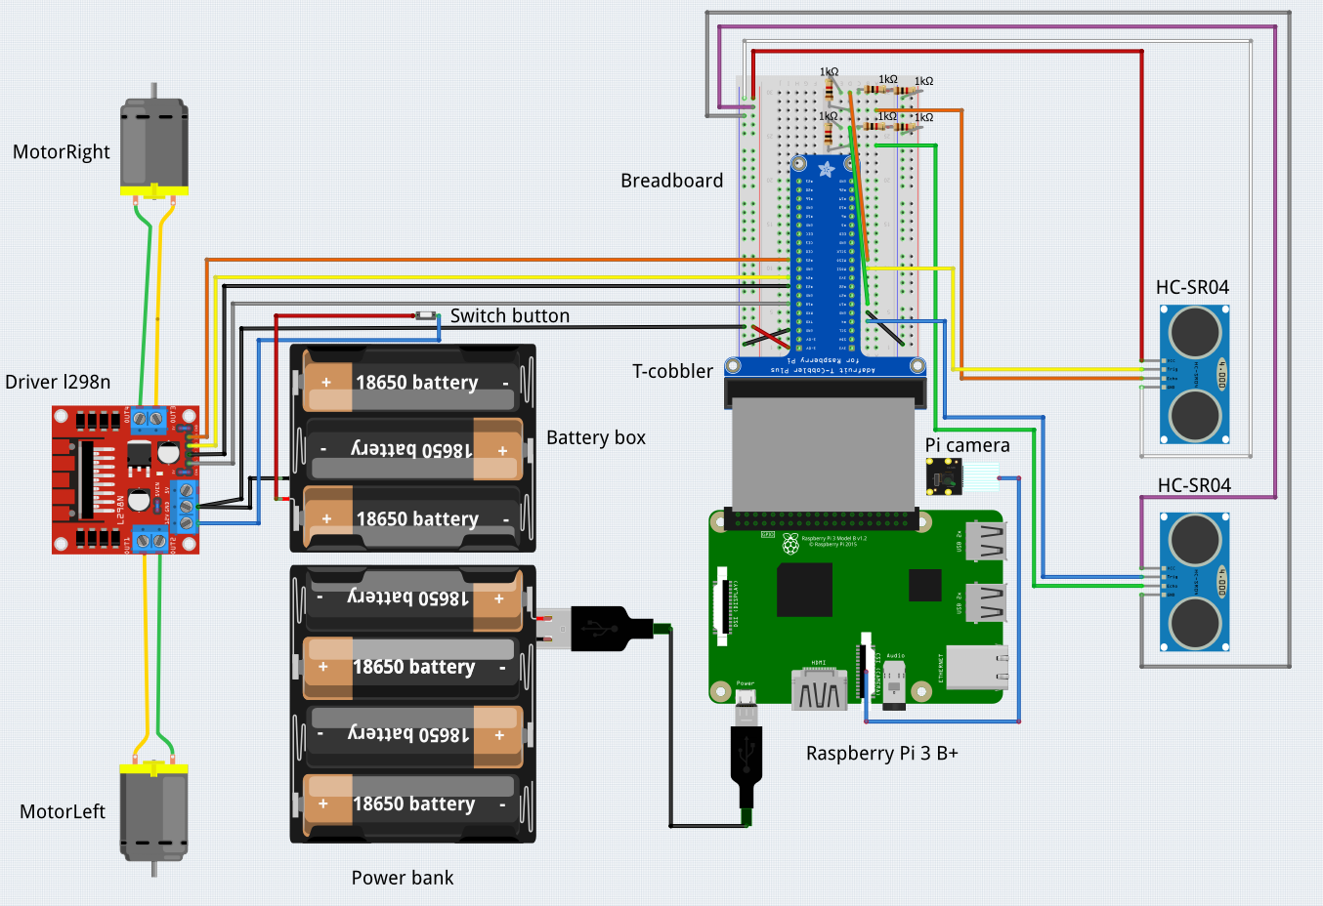

Рисунок 2 – Структурная схема РТС

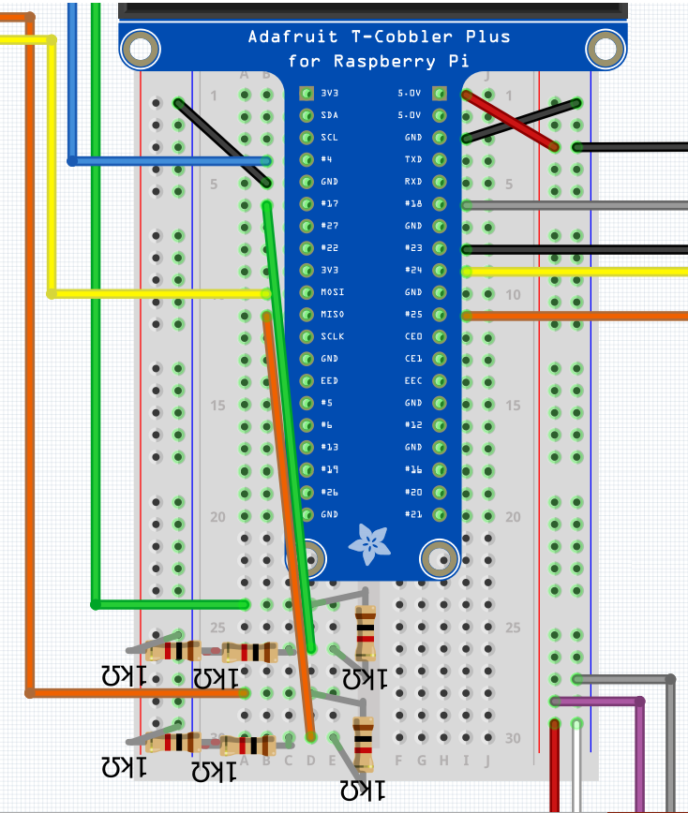

Рисунок 3 – Схема подключения контактов датчиков и устройств к интерфейсу Raspberry Pi GPIO

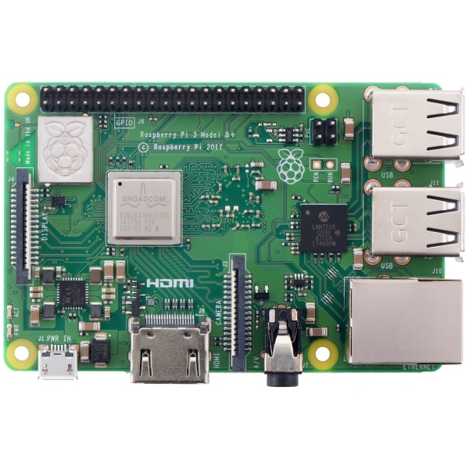

Рисунок 4 – Raspberry Pi 3 B+

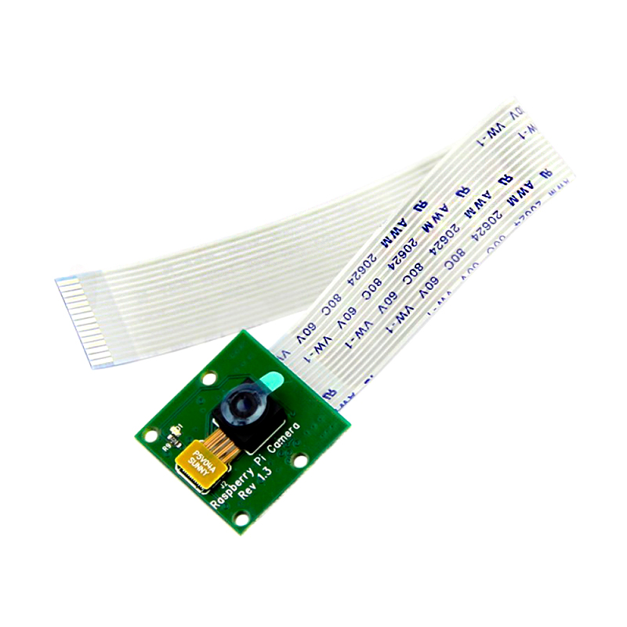

Рисунок 5 – Модуль камеры Raspberry Pi

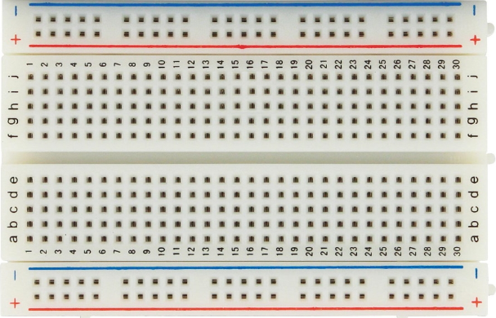

Рисунок 6 – Макетная плата типоразмера Half

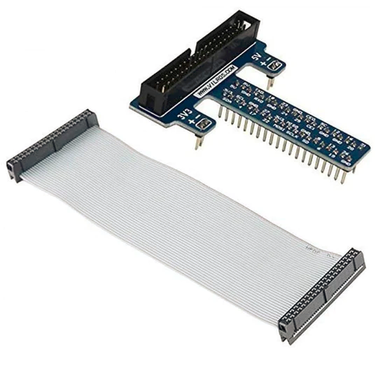

Рисунок 7 – Т-образный 40-контактный адаптер к интерфейсу Raspberry PI GPIO и кабель к нему

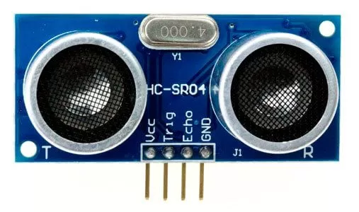

Рисунок 8 – Ультразвуковой дальномер HC-SR04

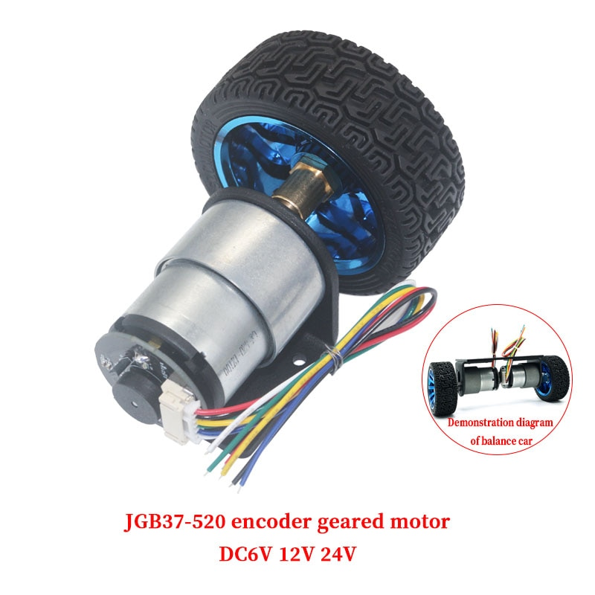

Рисунок 9 – Электродвигатель JGB37-520 DC12V 110 RPM в комплекте с кронштейном и колесом

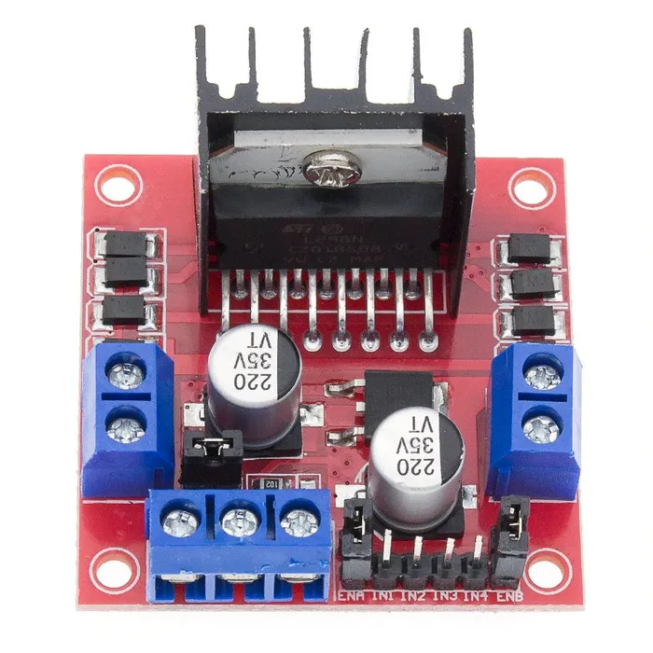

Рисунок 10 – Драйвер электродвигателей L298N

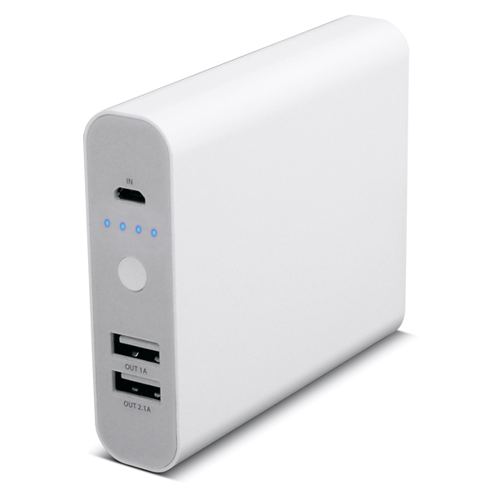

Рисунок 11 – Переносной аккумулятор 10400 мА·ч

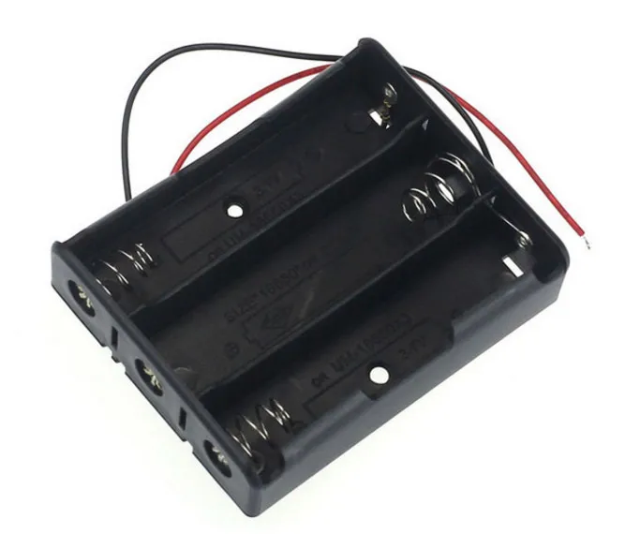

Рисунок 12 – Батарейный бокс на три аккумулятора 18650

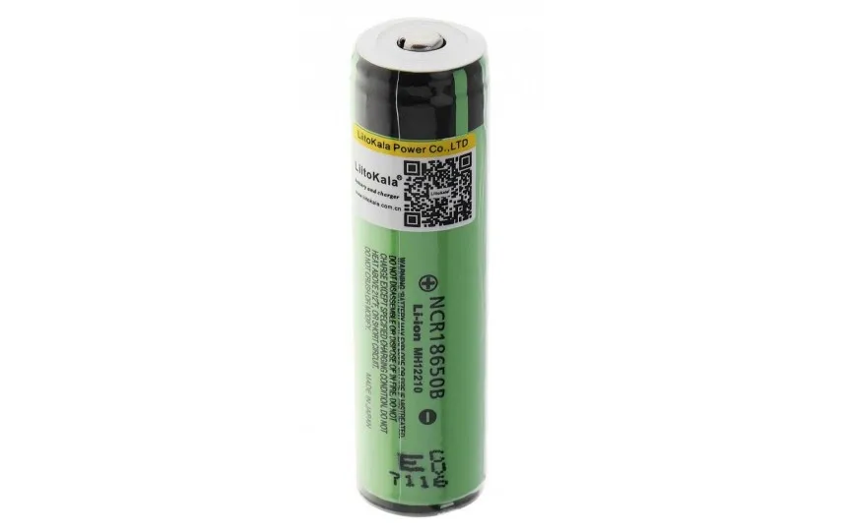

Рисунок 13 – Аккумулятор Li-Ion 18650

Фото РТС в сборе представлено на рисунках Рисунок 14, Рисунок 15, Рисунок 16, Рисунок 17.

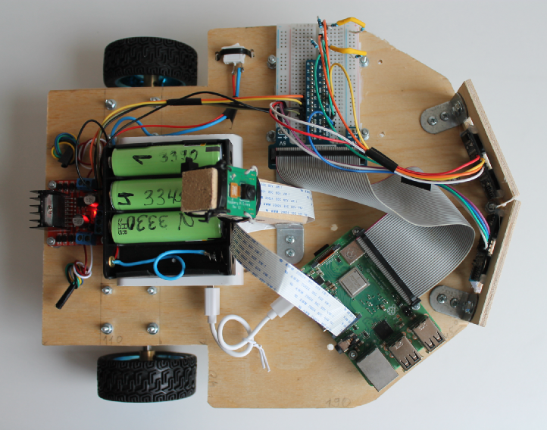

Рисунок 14 – Вид сверху на РТС

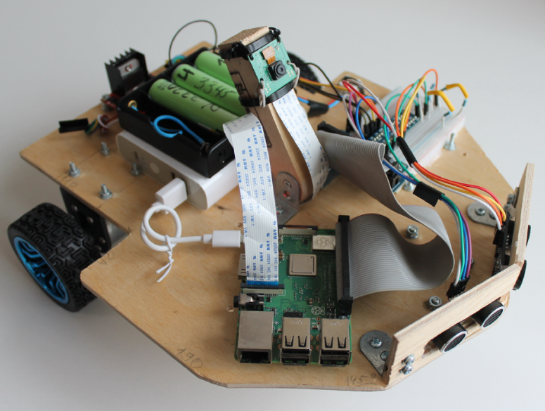

Рисунок 15 – Вид с левой стороны на РТС

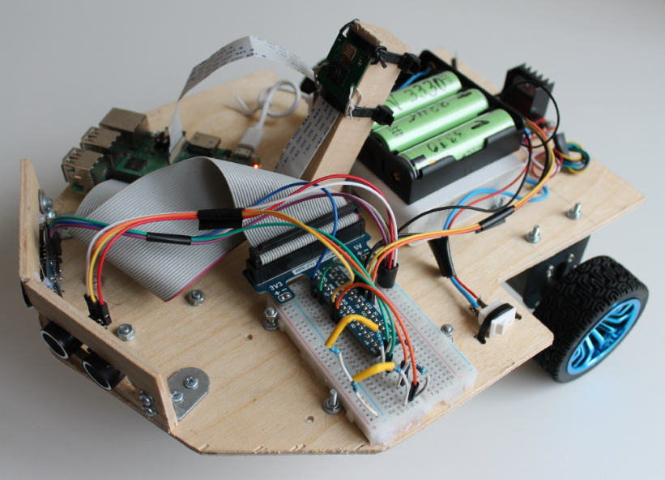

Рисунок 16 – Вид с правой стороны на РТС

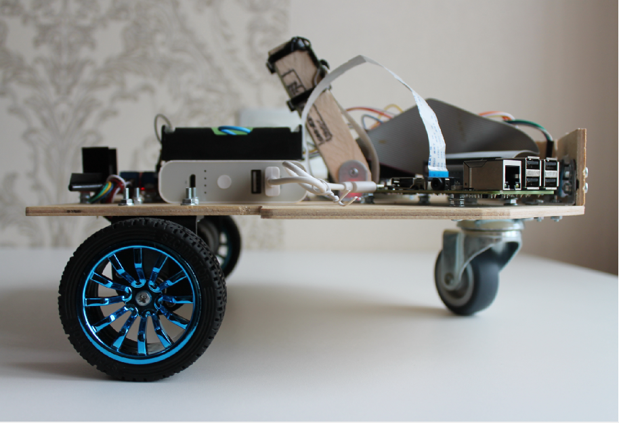

Рисунок 17 – Вид на колеса РТС

# **3. Назначение ПО РТС**

ПО РТС представляет собой программное обеспечение для робототехнической системы обнаружения посторонних субъектов, находящихся в пределах охраняемой территории, с использованием технологии распознавания образов.

# **4. Описание функциональных характеристик РТС**

ПО РТС позволяет распознать постороннего субъекта на охраняемой территории, который потенциально может совершить кражу материальных ценностей или нанести какой-либо ущерб. После чего незамедлительно сделает фотоснимок нарушителя и отправит его на электронную почту владельца.

РТС позволяет производить видеонаблюдение за охраняемой территорией с различных сторон.

# **5. Условия эксплуатации РТС**

Условия эксплуатации РТС совпадают с условиями эксплуатации микрокомпьютера Raspberry PI 3B. В случае использования РТС за пределами зданий и сооружений, необходимо предусмотреть установку компонентов РТС в влаго- и пылезащищенном корпусе.

К пользователю, собирающему РТС и настраивающему ПО РТС, предъявляются инженерные квалификационные требования.

К пользователю, эксплуатирующему РТС, особые квалификационные требования не предъявляются.

# **6. Требования к информационной и программной совместимости**

ПО РТС должна работать автономно под управлением ОС Raspberry PI OS версии не ниже 5.10. Базовый язык программирования – Python.

# **7. Порядок получения и установки ПО**

7.1 Установка образа операционной системы Raspberry PI OS

1. Скачайте актуальную версию Raspberry Pi Imager с официальной страницы (<https://www.raspberrypi.com/software>) и установите его на свой АРМ (Рисунок 18). Если Вам необходимо использовать Raspberry Pi Imager на Raspberry Pi, Вы можете установить его, используя терминал с помощью команды «sudo apt install rpi-imager».

Для модели Raspberry Pi 3 B + рекомендуется использовать 32-битную версию, т.к. она более стабильно работает для данной модели.

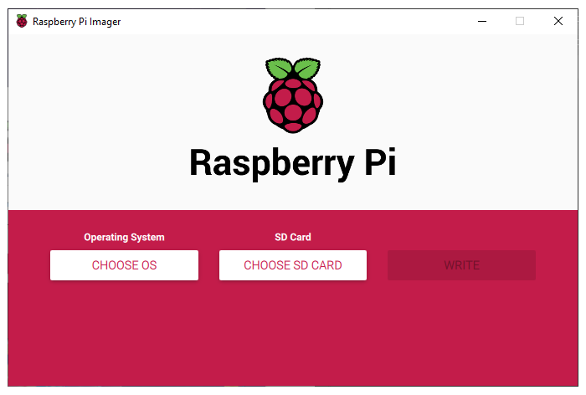

Рисунок 18 – Внешний вид интерфейса Raspberry Pi Imager

1. Подключите устройство чтения SD-карт с SD-картой внутри к компьютеру. Отформатируй microSD карту в формате FAT32 перед записью нового образа. Для этого нажмите CHOOSE OS в окне Raspberry Pi Imager (Рисунок 19);

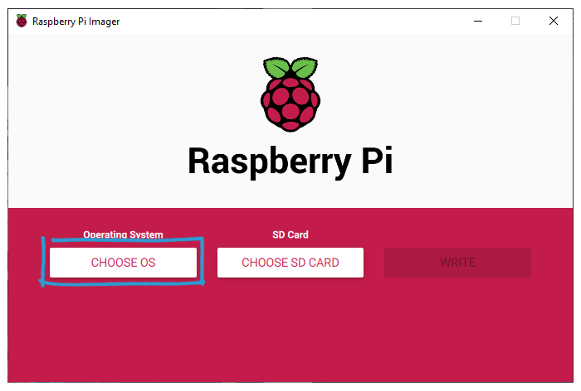

Рисунок 19 – Выбор ОС

В выпадающем списке выберите Erase (Рисунок 20):

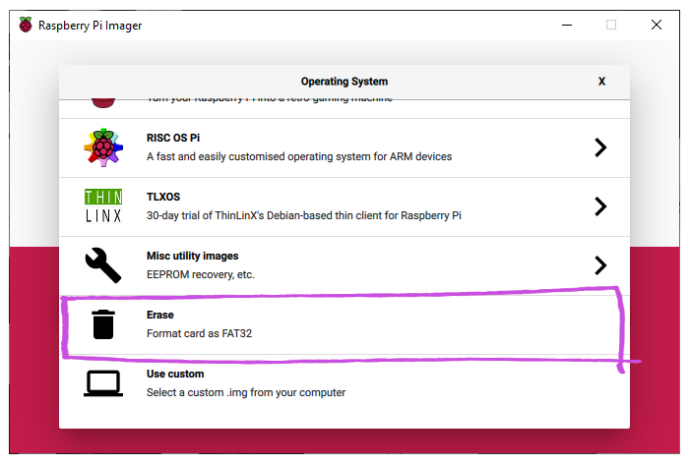

Рисунок 20 – Очистка SD карты

Выберите из списка свою карту (Рисунок 21).

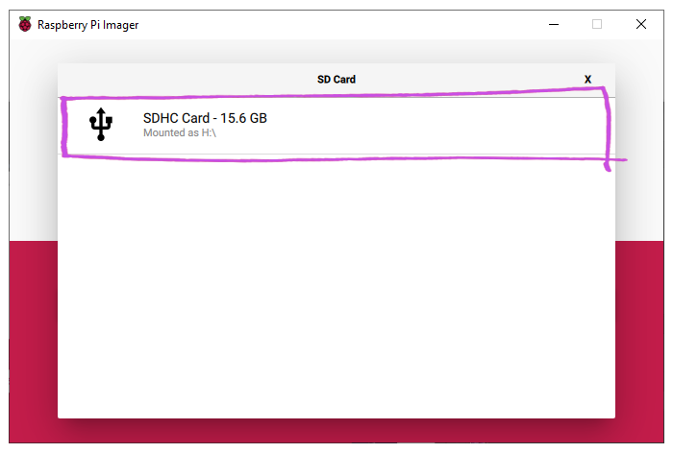

Рисунок 21 – Выбор SD карты

Нажмите WRITE (Рисунок 22).

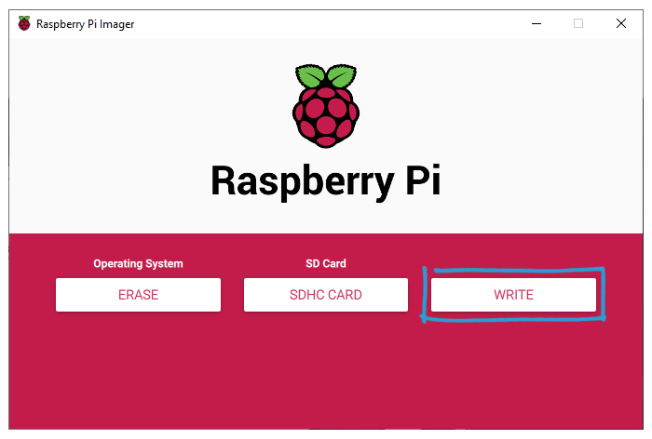

Рисунок 22 – Подтверждение форматирования

1. После завершения процедуры форматирования выберите нужную ОС из представленного списка (Рисунок 23)

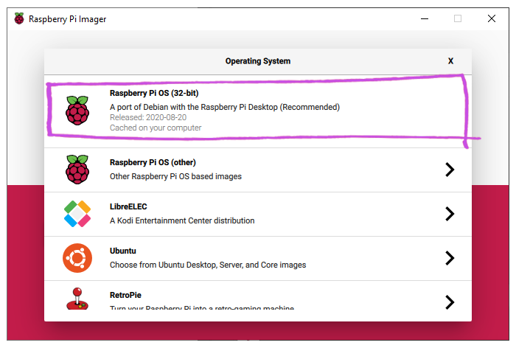

Рисунок 23 – Выбор ОС

1. Выберите SD-карту, на которую хотите записать образ ОС. Нажмите CHOOSE SD CARD (Рис. 7).

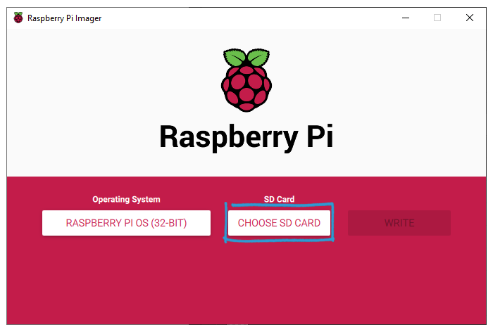

Рисунок 24 – Выбор SD карты

1. Нажмите WRITE, чтобы начать запись данных на SD-карту (Рисунок 25).

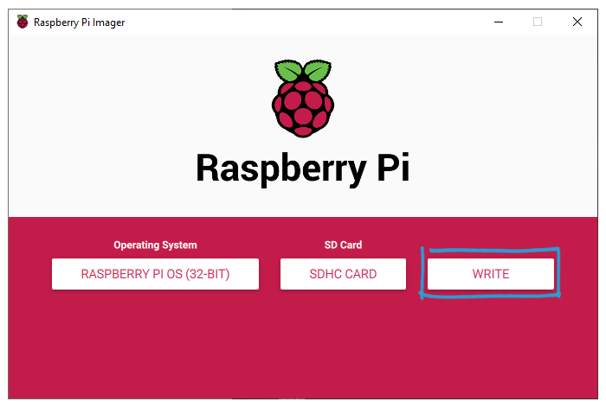

Рисунок 25 – Подтверждение установки ОС

Запустится процесс записи. Это займет несколько минут.

1. Об окончании записи, Raspberry Pi Imager сообщит появлением диалогового окна (Рисунок 26). Нажмите CONTINUE;

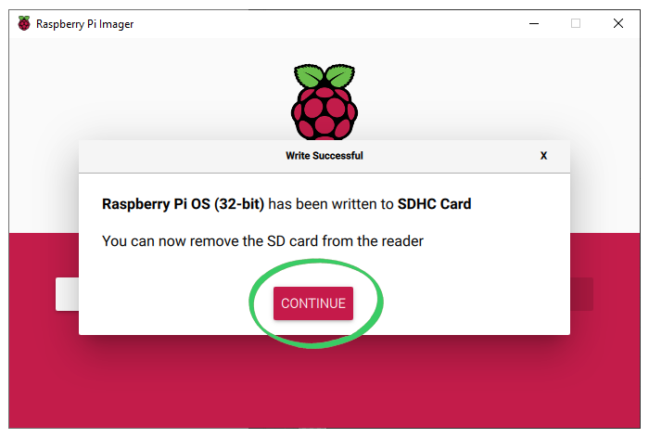

Рисунок 26 – Завершение установки ОС

Теперь можно извлечь SD-карту с образом системы и приступить к запуску Raspberry Pi.

7.2 Первоначальный запуск и настройка операционной системы Raspberry PI OS

При первом запуске Raspberry Pi OS, появляется окно приветствия. Прежде, чем начать пользоваться Raspberry Pi, с его помощью можно сделать начальную настройку.

1. Для начала настройки нажмите Next (Рисунок 27);

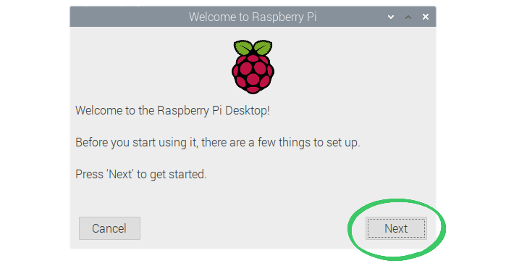

Рисунок 27 – Окно приветствия

1. Введите данные о своем местоположении (Рисунок 28). Это нужно для настройки языка, времени и других международных настроек. Отметьте флажком Use US keyboard чтобы сохранить раскладку английской клавиатуры.

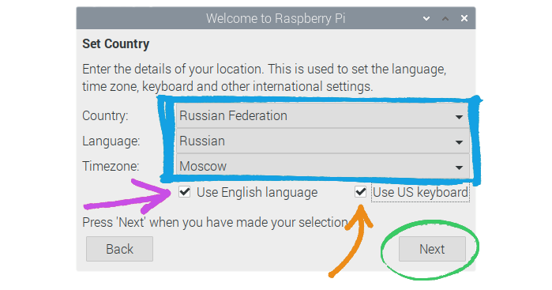

Рисунок 28 – Настройка местоположения

1. По умолчанию учетная запись пользователя pi имеет пароль raspberry. Измените пароль на собственный. Дважды введите его и нажмите Next (Рисунок 29);

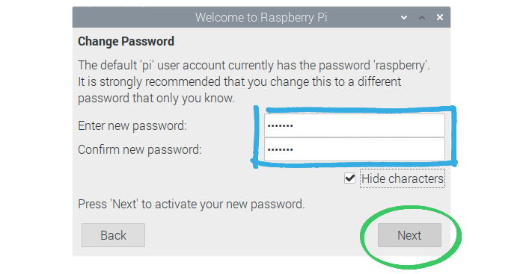

Рисунок 29 – Изменение пароля учетной записи

1. Рабочий стол должен занимать весь экран. Если на экране есть чёрная рамка по краям – установите флажок и нажмите Next (Рисунок 30);

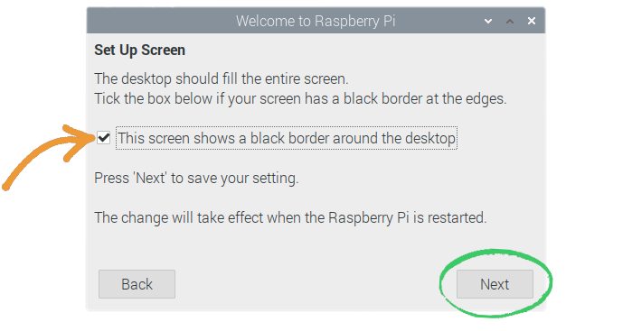

Рисунок 30 – Настройка размера экрана

1. Выберите Wi-Fi сеть из списка и нажмите Next ;
2. Введите пароль от WiFi-сети (Рисунок 31);

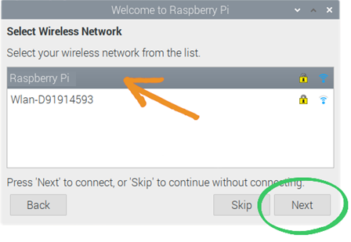

Рисунок 31 – Выбор Wi-Fi сети

1. Нажмите Next, чтобы проверить и обновить программное обеспечение (Рисунок 32);

Дождитесь отображения правильного времени, прежде чем обновить программное обеспечение. Это может занять от 5 минут до 1 часа время и несколько Гб и Интернет-трафика.

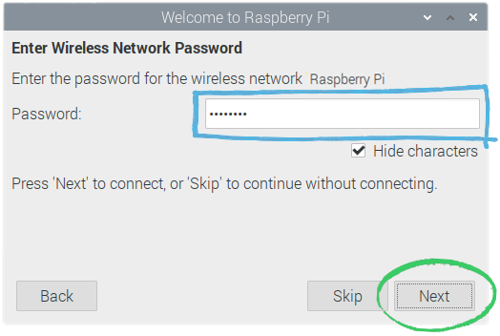

Рисунок 32 – Ввод пароля Wi-Fi сети

1. Нажмите Restart, чтобы перезагрузить Raspberry Pi и применить настройки (Рисунок 33).

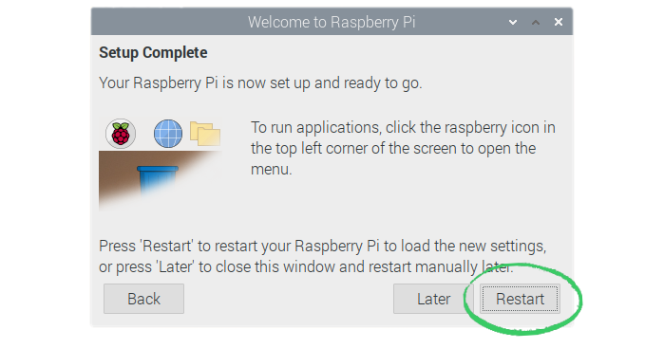

Рисунок 33 – Выбор перезагрузки устройства

После перезагрузки можно начинать пользоваться Raspberry Pi, но сначала необходимо настроить работу камеры.

1. Включите камеру в настройках интерфейсов ОС (Рисунок 34).

Зайдите в меню «Пуск->Perferences->Raspberry Pi Configuration» и в открывшемся окне выберите вкладку «Interfaces», включите чекбокс «Camera: Enabled».

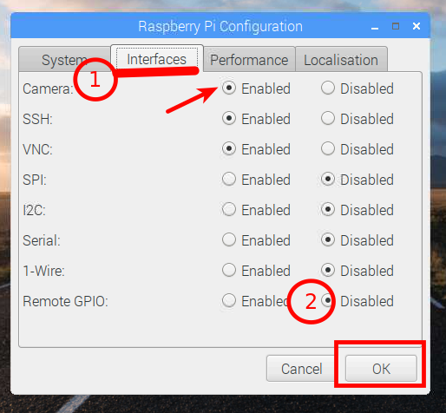

Рисунок 34 – Включение камеры отмечено цифрой 1 и стрелкой

Также включить поддержку камеры можно командой в терминале:

sudo raspi-config

После включения камеры нужно обязательно перезагрузить Raspberry PI командой «sudo reboot» из терминала.

Чтобы управлять Raspberry PI удаленно через АРМ, установите ПО VNC Viewer. В настройках Raspberry PI «Пуск-Perferences-Raspberry Pi Configuration», вкладка «Interfaces», установить чекбокс «VNC: Enabled».

7.3 Установка библиотек dlib и face_recognition на Raspberry Pi

1. Запустите терминал Raspberry PI (Рисунок 35):

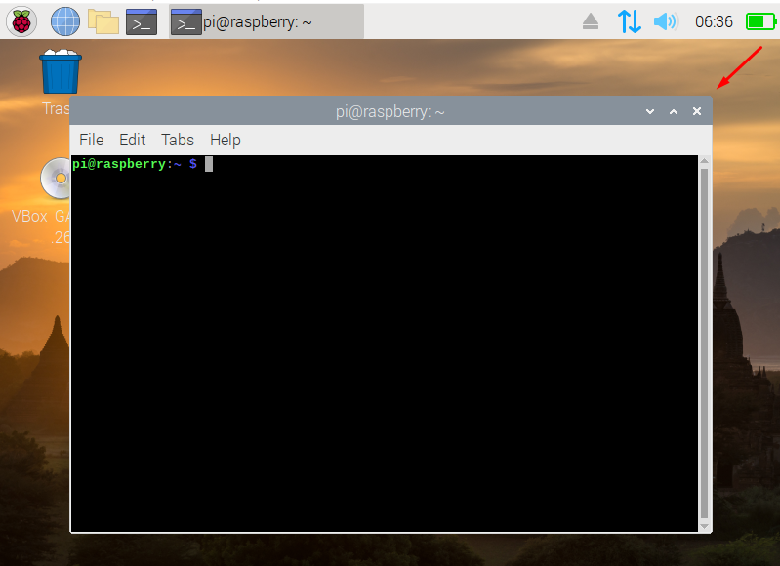

Рисунок 35 – Внешний вид терминала Raspberry PI

1. Введите следующие команды в терминале для установки библиотек:

sudo apt-get update

sudo apt-get full-upgrade

sudo apt-get install build-essential

sudo apt-get install cmake

sudo apt-get install gfortran

sudo apt-get install git

sudo apt-get install wget

sudo apt-get install curl

sudo apt-get install graphicsmagick

sudo apt-get install libgraphicsmagick1-dev

sudo apt-get install libatlas-base-dev

sudo apt-get install libavcodec-dev

sudo apt-get install libavformat-dev

sudo apt-get install libboost-all-dev

sudo apt-get install libgtk2.0-dev

sudo apt-get install libjpeg-dev

sudo apt-get install liblapack-dev

sudo apt-get install libswscale-dev

sudo apt-get install pkg-config

sudo apt-get install python3-dev

sudo apt-get install python3-numpy

sudo apt-get install python3-pip

sudo apt-get install zip

sudo apt-get clean

1. Для установки python-библиотеки picamera:

sudo apt-get install python3-picamera

sudo pip3 install --upgrade picamera[array]

1. Временно включите больший размер файла подкачки (чтобы компиляция dlib не окончилась ошибкой из-за недостаточного количество памяти):

sudo nano /etc/dphys-swapfile

<измените CONF_SWAPSIZE=100 на CONF_SWAPSIZE=1024 и сохраните, выйдите из nano>

sudo /etc/init.d/dphys-swapfile restart

1. Загрузите и установите dlib v19.6:

mkdir -p dlib

git clone -b 'v19.6' --single-branch https://github.com/davisking/dlib.git dlib/

cd ./dlib

sudo python3 setup.py install --compiler-flags "-mfpu=neon"

1. Установите библиотеку face_recognition:

sudo pip3 install face_recognition

1. Отмените изменение размера файла подкачки после установки dlib:

sudo nano /etc/dphys-swapfile

< изменить CONF_SWAPSIZE=1024 на CONF_SWAPSIZE=100 и сохранить, выйти из nano >

sudo /etc/init.d/dphys-swapfile restart

1. Загрузите примеры кодов распознавания лиц:

git clone --single-branch https://github.com/ageitgey/face_recognition.git

cd ./face_recognition/examples

python3 facerec_on_raspberry_pi.py

7.4 Установка библиотеки OpenCV на Raspberry Pi

1. Обновите numpy:

pip install numpy –upgrade

1. До установки OpenCV установите следующие пакеты:

sudo apt-get install build-essential cmake pkg-config libjpeg-dev libtiff5-dev libjasper-dev libpng-dev libavcodec-dev libavformat-dev libswscale-dev libv4l-dev libxvidcore-dev libx264-dev libfontconfig1-dev libcairo2-dev libgdk-pixbuf2.0-dev libpango1.0-dev libgtk2.0-dev libgtk-3-dev libatlas-base-dev gfortran libhdf5-dev libhdf5-serial-dev libhdf5-103 python3-pyqt5 python3-dev -y

1. Установите OpenCV:

pip install opencv-python==4.5.3.56

Версия 4.5.3.56 – стабильная на данный момент времени версия, остальные версии могут бесконечно ожидать завершения загрузки.

7.5 Установите и настройте ПО РТС

1. Загрузите код ПО РТС и сохраните его в каталоге на РТС:

<https://github.com/r4upl/RTS>

1. Настройте отправку информации с фотографией предполагаемого нарушителя на электронную почту в коде ПО РТС.

Измените в коде ПО РТС значение параметров:

addr_from = "mail_from_robot@mail.ru"             # Отправитель

password  = "strong_password"                # Пароль для внешнего приложения

addr_to   = "example_mail@mail.ru"                # Получатель

1. Измените время регистрации легитимных субъектов при необходимости по умолчанию 60 секунд с момента запуска ПО РТС):

Измените в коде ПО РТС значение параметров (подставьте вместо «60» необходимое количество секунд):

Global.timeToSave = time.time() + 60

1. При необходимости измените алгоритм движения РТС

Измените в коде ПО РТС в функции move_robot() значение параметров:

* robot.forward, robot.right, robot.left, robot.back для движения вперед, вправо, влево или назад соответственно;
* robot.forward(0.3) – параметр в скобках принимает значения в диапазоне от 0 до 1, где 0 – робот не двигается, 1 – едет с максимальной скоростью
* sleep(0.5) – значение параметра в скобках указывает, сколько секунд РТС будет производить движение, указанное в предыдущей команде. Например, код

robot.right(0.3)

sleep(2)

задаст поворот робота вправо в течение 2 секунд.

1. Сохраните код с Вашими настройками.

# **8. Порядок использования ПО РТС**

1. Включите РТС.
2. Запустите OS Raspberry PI.
3. Через терминал перейдите в каталог размещения ПО РТС и запустите код ПО РТС:

$ python RTS.py

1. Запишите лица легитимных субъектов в базу ПО РТС в течение заданного времени (по умолчанию 60 секунд с момента запуска ПО РТС). Для этого легитимному субъекту необходимо посмотреть на камеру РТС в течение 1 секунды с близкого расстояния от РТС.
2. РТС начнет работу по патрулированию охраняемой территории.
3. В процессе работы РТС присылает письма с фото и временными метками предполагаемых нарушителей на указанный электронный ящик.